附件1：

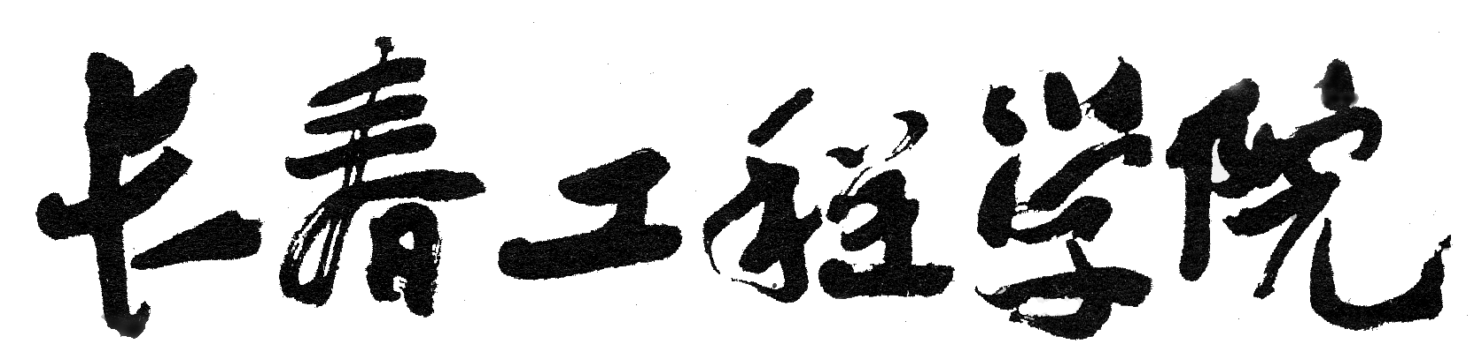

教学质量优秀奖推荐评审表

推荐单位：
参 评 人：

填表日期： 年 月 日

教学质量优秀奖推荐评审表
推荐单位：
参评人姓名 |  |  | 所在教研室 |  |  |  | 性别 |  |  | 职称
承担的教学任务及工作量
学年学期 |  | 班级 |  | 教学任务名称 |  |  |  |  |  | 学时
课堂教学评价成绩
学年学期 |  | 督导评价 |  |  | 单位评价 |  |  |  | 学生评价
突出教学事迹（包括专业建设、课程建设、教学改革、教学效果、教书育人等方面的突出事迹，获得的教学奖励等，不超过600字）

教研室  意见 | 教研室主任签字： 年 月 日
本部门  评议  推荐  意见 | 部门负责人签字： 单位盖章  年 月 日
教务处审核  意见 | 教务处长签字： 单位盖章  年 月 日
学校  评审组评审  意见 | 校评审组组长签字：  年 月 日
学校  主管  院长  审批  意见 | 学校主管校长签字： 学校盖章  年 月 日

